**II PROBA CLASIFICATORIA ATLETISMO ESCOLAR BENXAMÍN E ALEVÍN. 08 marzo 2022 ( de 9:45 a 2:40 pm)**

**LUGAR DA PROBA**: [Estadio Atletismo Gregorio Pérez Rivera de Lugo](https://goo.gl/maps/f9yrWLXxvmZv4nnf6), xunto ao Pavillón Novo do Breogán, na zona Universitaria de Lugo. Enlace de Google Maps na web do Insua.

**HORARIO:** Debemos estar 20 minutos antes de cada proba, vide con tempo para coller dorsal e estar na cámara de chamadas para cada proba. **Controlade as vosas probas, marcádeas no horario e contade cos 20 min antes da cámara de chamadas.**

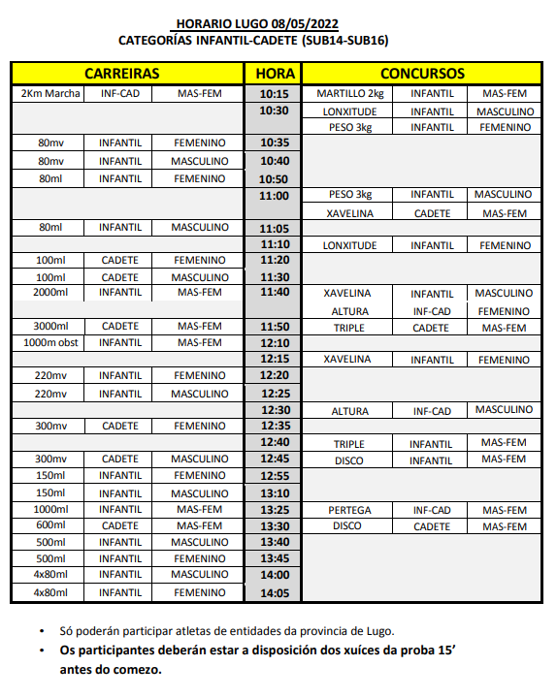**XORNADAS COMPETICIÓN**

* **8 de maio 2022 – 2ª Proba Clasificatoria Infantil e Cadete.**
* **29 de maio 2022 – Campionato Provincial e Combinadas Benxamín e Alevín(mañá) Infantil (Tarde).**

**COMPORTAMENTO:** Os papás e atletas non deben estar nas gradas ou detrás dos valados brancos, non poden andar pola pista libremente, corremos o risco de ser sancionados. Pregamos que respectedes esta norma.

**II PROBA CLASIFICATORIA ATLETISMO ESCOLAR BENXAMÍN E ALEVÍN. 08 marzo 2022 ( de 9:45 a 2:40 pm)**

**LUGAR DA PROBA**: [Estadio Atletismo Gregorio Pérez Rivera de Lugo](https://goo.gl/maps/f9yrWLXxvmZv4nnf6), xunto ao Pavillón Novo do Breogán, na zona Universitaria de Lugo. Enlace de Google Maps na web do Insua.

**HORARIO:** Debemos estar 20 minutos antes de cada proba, vide con tempo para coller dorsal e estar na cámara de chamadas para cada proba. **Controlade as vosas probas, marcádeas no horario e contade cos 20 min antes da cámara de chamadas.**

**XORNADAS COMPETICIÓN**

* **8 de maio 2022 – 2ª Proba Clasificatoria Infantil e Cadete.**
* **29 de maio 2022 – Campionato Provincial e Combinadas Benxamín e Alevín(mañá) Infantil (Tarde).**

**COMPORTAMENTO:** Os papás e atletas non deben estar nas gradas ou detrás dos valados brancos, non poden andar pola pista libremente, corremos o risco de ser sancionados. Pregamos que respectedes esta norma.

